**Configurando endpont .Net no Scala.**

Para iniciar devemos fazer o Download do programa [**ngrok**](https://ngrok.com/) https://ngrok.com/download

O ngrok permite que você exponha um servidor da Web em execução na sua máquina local para a internet. Basta dizer ao ngrok em que porta seu servidor web está ouvindo.

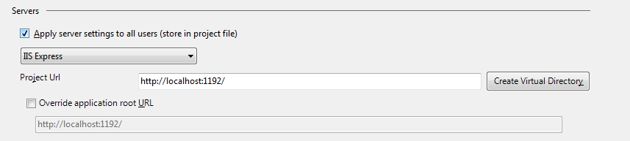

ngrok http [port] -host-header="localhost:[port]"

No caso vamos substituir os campos [port] pelo valor da porta descrita na imagem acima.



